项目名称：建筑共源（Architectural Commons）

项目愿景：

建立一个协作平台，旨在汇聚全球建筑领域的知识、工具和资源，促进建筑技术的开放共享，推动建筑行业与其他行业的合作。

期待解决的问题：

1. 知识共享与获取：在传统建筑行业中，设计知识和技术通常由个别公司或个人掌握，新入行的人或小型公司难以获取这些资源。开源模式可以促进知识的共享，使更多的人能够获得行业的信息。

2. 创新和协作：通过开源平台，建筑师、工程师、设计师和其他专业人士可以共同协作，推动技术的创新。这种模式鼓励社区成员贡献自己的专长，共同解决复杂问题。

3. 降低成本和提高效率：开源项目可以提供现成的模板、工具和设计方案，这有助于减少重复工作，降低设计成本，并提高项目的效率。

4. 教育普及：对于建筑学生和专业人士而言，开源项目提供了一个学习和实践的平台。它可以帮助他们了解最新的建筑技术和设计理念，从而提升整个行业的水平。

建筑共源项目通过这种开源的方式，为建筑行业带来变革，促进全球建筑社区的共同进步和发展。

项目特征：

1. 开放性：这是开源项目最核心的特征。建筑共源项目通常采用开放许可，允许任何人自由地使用、修改和分发设计、数据和工具。

2. 协作性：项目鼓励来自不同背景、不同技能的人们共同工作，分享知识和经验，共同创造和改进建筑项目。

3. 透明性：项目的决策过程、设计文件和开发过程通常是公开的，任何人都可以查看和理解项目的进展和状态。

4. 社区驱动：建筑共源项目通常由一个活跃的社区支持，这个社区由志愿者、专业人士、学者和学生组成，他们共同推动项目的发展。

5. 多样性：项目涵盖多种建筑类型和规模，从小型住宅到大型公共建筑，从传统建筑到高科技建筑。

6. 创新性：项目鼓励创新思维和实践，通过共享和协作来探索新的建筑解决方案。

7. 教育性：建筑共源项目提供学习和实践的机会，帮助人们提高技能，增进对建筑行业的理解。

8. 技术整合：项目可能会整合不同行业的技术和软件，如BIM、3D打印、虚拟现实等，以提高设计的精确性和效率。

9. 可访问性：项目资源通常是免费或低成本的，确保所有人都能访问高质量的建筑设计和技术，无论他们的经济状况如何。

项目目标：

知识共享：提供一个平台，供建筑师、工程师、学者和学生分享研究、案例研究和设计理念。

资源汇集：整合建筑相关的开放数据集、文献和标准，使之易于获取和使用。

社区建设：构建一个活跃的社区，鼓励成员之间的交流合作，共同解决建筑行业面临的挑战。

未来展望：

随着项目的成熟，可以扩展到其他与建筑相关的领域，如城市规划、景观设计和历史保护。推动开放标准和协议的发展，以促进不同工具和服务之间的互操作性。

通过这个项目，我们不仅能够推动建筑行业的创新和进步，还能够建立一个更加开放、协作和包容的建筑文化。

slogan:

“智慧的基石，设计的共同家园” —— 强调知识和资源共享的基础性作用。

Logo

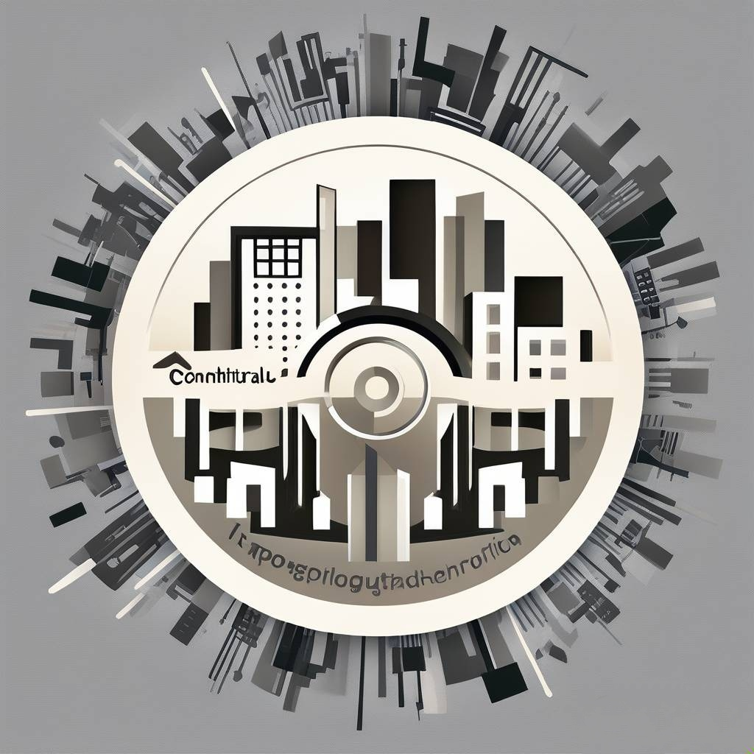

项目团队：何廷志，肖旸

官网展示内容：

建筑学教程

编程基础教程

物联网基础教程

心得